SITE DE ZINIARE - SITE ZI
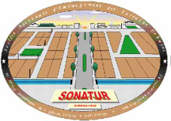
ZONE | LIBELLE | PRIX/M²
B5 | COMMERCE ET SERVICE A L'ANGLE D'UNE VOIE BITUMEE | 25 000
B7 | COMMERCE ET SERVICE AU BORD D'UNE VOIE NON BITUMEES | 23 000
B9 | COMMERCE ET SERVICE AU BORD D'UNE VOIE BITUMEE | 24 000
C1 | HABITATION AU BORD D'UNE VOIE NON BITUMEE | 18 000
C12 | STATION SERVICE | 28 000
C3 | COMMUNAUTAIRE | 15 000
C4 | HABITATION A L'ANGLE D'UNE VOIE NON BITUMEE | 19 000

Pour toute autre information, contacter le 25 30 17 73/74 ; 25 40 17 67 ou le 20 97 01 41.

La SONATUR, bâtir dans un cadre agréable !

